課程 | 受傷了怎麼辦 | 教師 | 邱怡菁 | 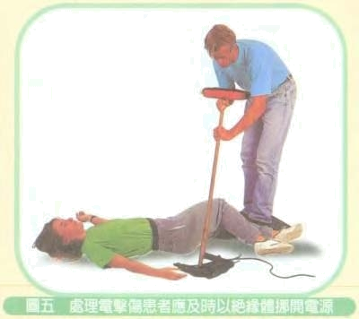  姓名
作業 | 保護自己 | 科目 | 健康與護理

『教學活動四：受傷了怎麼辦？』
【安全小護士】
一、 觸電了怎麼辨?
(一) 在自身安全無虞的情形
下，關掉電源(如右圖) 。
(二) 關閉電源，可使用竹、木製品或絕緣物來阻隔電源。 (三) 詳細檢查傷勢，必要時實施心肺復甦術（CPR）。
(四) 儘快送醫。

二、 燒燙傷怎麼處理?
燙傷急救五步驟：
 | 用流動的自來水沖洗，或泡在冷水內。
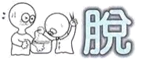 | 1.脫掉衣服，或用剪刀剪開衣服。  2.衣服如果黏在皮膚上面不要撕下。 3.不要把水泡弄破。
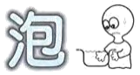 | 1.泡冷水30分鐘。  2.如果燙傷面積很大，或年齡很小， 泡太久會失去體溫，要儘快送醫。
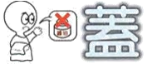 | 1.用乾淨的布蓋住傷口。  2.不要塗藥或醬油。
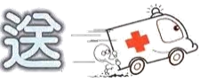 | 1.小燙傷自己處理。  2.燙傷較大，要送到醫院治療。

三、 擦傷、割傷怎麼辦?
1、止血  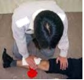 | 用乾淨的手帕或無菌紗布（勿用衛生紙)，用手直接壓迫受傷部位法來止血【玻璃割傷除  外】，通常會在一兩分鐘內止血。
2、抬高傷肢  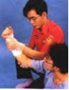 | 若血流不止，請將受傷的地方高舉超過心臟，以減低傷口的血壓，可遏阻流血。
3、清洗傷口  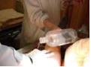 | 用清水（冷開水或自來水）或生理食鹽水將傷  口清洗乾淨。
127
高職特教班功能性教材~職業生活
4、消毒 | 用棉花棒沾優碘消毒傷口〈由內往外仔細擦  拭〉，避免感染。
5、包紮 | 用紗布、繃帶包紮傷口，固定敷料，但勿阻礙血液循環。傷處若在肢體無衣物摩擦處，可不用蓋紗布。
6、送醫 | 如有傷口太深、血流不止、持續疼痛等惡化現象，應立即就醫。
7、注射破傷風 | 傷口很髒或鐵鏽類所致外傷，二十四小時內應至醫院注射破傷風預防針。
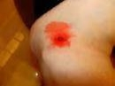
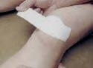
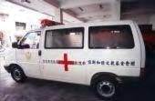
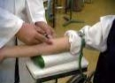
四、扭傷、骨折怎麼處理?
（一）扭傷處理：
＊R.I.C.E 原則
1.休息（Rest） | 立刻停止運動或用扭傷的關節繼續走路（若  腳踝受傷，不要將鞋脫下），以減輕疼痛、
128
高職特教班功能性教材~職業生活
腫脹、出血。固定扭傷關節，並支持於傷者
認為最舒適的位置。
2.冰敷（Icing） | 用碎冰或冰水裝在塑膠袋裏，醒著時每次敷  15至20分鐘，休息10至20分鐘，再繼續 冰敷。無繼續出血及腫脹〈大約扭傷24至72小時〉，方可泡熱水熱敷或按摩。
3.壓迫  （Compression） | 利用彈性繃帶給予患部施以壓力，以壓住破  裂血管，減少出血。用彈性繃帶包住受傷部位，不可太鬆或太緊，太鬆無效易脫落，太緊腳趾會腫麻，妨害血液循環。
4.抬高患部  （Elevation） | 不需活動它時，就把受傷的踝關節抬高，至  少要比腰部更高才有效。可減少繼續出血、腫痛。
5.若有嚴重創傷，可能是脫臼或骨折，應送醫檢查，做進一
步處理。
129

高職特教班功能性教材~職業生活
（二）骨折處理：
1.先檢查及處理窒息、出血及嚴重創傷等問題。並檢視受傷
情形，如有臉色蒼白、冒冷汗、表情痛苦，須考慮有「骨折」
的可能。
2.預防休克、保暖，並給予心理支持。
3.「閉鎖性」骨折應先用夾板固定，儘速送醫。
4.「開放性」骨折應以環型墊及夾板固定，並儘速送醫。
5.在剛受傷的時候，限於設備不足，可以夾板、棍子、樹枝、
雨傘，以及其他任何條狀物與患肢綁在一起，以方便運送及進一步的治療。

【機智大問答】
一、 問答題-請說一說並寫下正確答案：
1.「燒燙傷」要怎麼處理？有哪五個步驟？
答：沖、脫、泡、蓋、送
2.請說一說「擦傷、割傷」了怎麼辦？

答：1止血、2抬高傷肢、3清洗傷
口、4消毒、5包紮、6送醫、
7注射破傷風
3.「扭傷」的處理原則是什麼？
答：R.I.C.E 原則
4.「骨折」可分成哪二種？
答：閉鎖性骨折、開放性骨折
5.在剛骨折受傷的時候，限於設備不足，可以使用什麼東西與患肢綁在一起，以方便運送及進一步的治療？
答：夾板、棍子、樹枝、雨傘等

二、是非題-請回答下列問題，對的請畫○ ；錯的請打×：
1.（ ）觸電時，可使用竹、木製品、金屬製品或絕緣物
來阻隔電源。
2.（ ）有人觸電時，要用手立即協助關掉電源。
3.（ ）燒燙傷時，要用流動的自來水沖洗傷口，或泡在
溫水內。
4.（ ）燒燙傷時，衣服如果黏在皮膚上面不要撕下。

5.（ ）燒燙傷時，要將水泡弄破，待水分流出後再處理
傷口。
6.（ ）如果燙傷面積很大，或年齡很小，泡太久會失去
體溫，要儘快送醫。
7.（ ）燒燙傷時，可以在傷口處塗上牙膏或醬油，以減
輕疼痛。
8.（ ）擦割傷時，可用清水（冷開水或自來水）或生理
食鹽水將傷口清洗乾淨。
9.（ ）用棉花棒沾優碘消毒傷口，由外往內仔細擦拭，
避免感染。
10.（ ）傷口很髒或鐵鏽類所致外傷，48小時內應至醫院
注射破傷風預防針。
11.（ ）若腳踝受傷，要將鞋脫下，以減輕疼痛、腫脹、
出血。
12.（ ）腳踝扭傷時，要馬上用熱水熱敷以減輕疼痛。
13.（ ）腳踝扭傷時，可利用彈性繃帶包住受傷部位，壓
住破裂血管，減少出血。

三、選擇題-請寫（選）出正確答案：
1.（ ）心肺復甦術的英文縮寫是CPR CRP PCR。 2.（ ）燒燙傷時，要將傷處泡在冷水 溫水 冰水
裡。
3.（ ）燒燙傷時，要泡冷水約 60分鐘 30分鐘
 10分鐘。
4.（ ）割傷流血時，要用什麼蓋在傷口處，再用手直接
加壓止血？下列哪一個物品「不可以」使用？衛生紙 乾淨的手帕 無菌紗布。
5.（ ）下列哪一樣物品割傷不可以直接用手加壓止血？
美工刀玻璃碎片剪刀。
6.（ ）若血流不止，請將受傷的地方 高舉 放
低 平舉。於心臟，以減低傷口的血壓，可遏阻流血。
7.（ ）傷口很髒或鐵鏽類所致外傷，二十四小時內應至
醫院注射 百日咳 卡介苗 破傷風預防針。
8.（ ）被下列哪一樣物品所傷需至醫院注射破傷風預防
針？ 生鏽的鐵釘 剪刀 菜刀。
9.（ ）腳踝扭傷時，要先 冰敷 熱敷 按摩。10.（ ）有臉色蒼白、冒冷汗、表情痛苦的情形，可能是什
麼創傷？ 割傷 扭傷 骨折 。
11.（ ）下列哪一項創傷要注意預防休克、保暖，並給予心
理支持？ 割傷 扭傷 骨折 。

